附件3

广西智能工厂示范企业
（先进级智能工厂）
申 报 书

项 目 名 称：
申报单位（盖章）：
推荐单位（盖章）：
申 报 日 期：

广西壮族自治区工业和信息化厅编制
一、智能工厂基本信息表
（一）申报主体基本信息
企业名称
机构代码 |  |  |  |  |  |  |  |  | 成立时间
企业性质 |  |  | □中央企业 □地方国企 □民营 □三资
企业类型 |  |  | □大型企业 □中型企业 □小型企业 □微型企业
所属行业大类 |  |  |  |  |  |  |  |  | 所属行业中类
单位地址
联系人 |  |  | 姓名 |  |  |  | 电话
 |  |  | 职务 |  |  |  | 手机
 |  |  | 传真 |  |  |  | E-mail
企业主要负责人 |  |  |  |  | 姓名 |  | 职务 |  |  |  |  |  | 电话
近三年主要经济指标 |  |  |  |  | xxx年 |  | xxx年 |  |  |  |  |  | xxx年
总资产（万元）
总负债（万元）
主营业务收入（万元）
利润（万元）
税金（万元）
企  业  简  介 | （发展历程、主营业务、市场营销等方面的基本情况，400字左右）
（二）智能工厂基本信息
工厂名称 |  | （以“智能工厂”结尾，不能以车间、项目等结尾。）
工厂地址
建设开始时间 |  |  |  |  |  | 建设完成时间
智能工厂建设软硬件投资（万元）
智能工厂  建设情况  简述 |  | （对智能工厂的建设情况及智能化特征进行简要描述，400字左右。）
智改数转评估诊断  结果 |  |  |  | 例：5档（场景级：主场景数据驱动）
智能制造成熟度评估结果 |  |  |  | □一级 □二级 □三级 □四级 □五级
工厂整体建设成效 |  | 指标 |  |  |  |  |  | 建设前 |  |  | 建成后 |  |  | 变化率
 |  | 关键设备数控化率（%）
 |  | 先进过程控制投用率（%）
 |  | 应用人工智能技术场景比例（%）
 |  | 工厂应用智能决策模型数量（个）
 |  | 研制周期缩短（%）
 |  | 销售增长率（%）
 |  | 生产效率提升（%）
 |  | 资源综合利用率提升（%）
 |  | 产品不良率下降（%）
 |  | 设备综合利用率提升（%）
 |  | 库存周转率提升（%）
 |  | 供应商准时交付率提升（%）
 |  | 订单准时交付率提升（%）
 |  | 运营成本下降（%）
 |  | 全员劳动生产率提升（%）
 |  | 单位产品综合能耗降低（%）
 |  | 单位产品二氧化碳（CO₂)排放量降低（%）
 |  | 一般固废综合利用率（%）
 |  | 水资源重复利用率（%）
 |  | 先进制造模式/解决方案向产业链供应链上下游复制推广的企业数量（家）
 |  | 其他个性化指标
申报单位  真实性承诺 |  | 我单位申报的所有材料，均真实、完整，如有不实，愿承担相应的责任。  法定代表人签章：  公章：  年 月 日

二、智能工厂总体情况
（一）项目实施主体主要产品及产品工艺流程图。
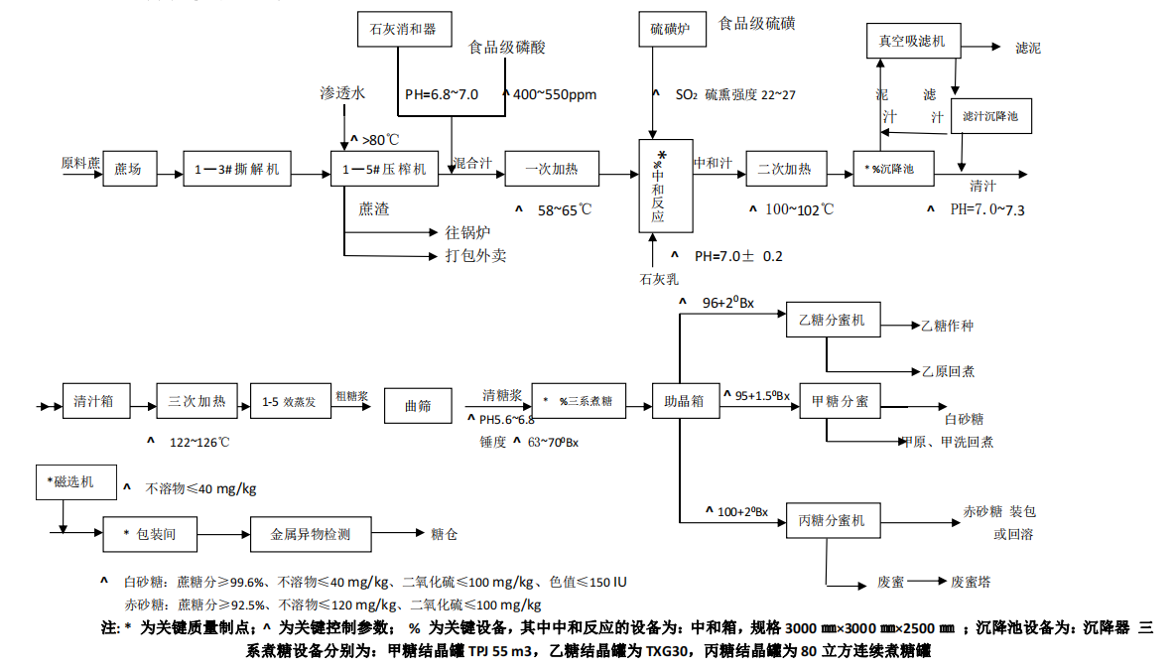
（例：制糖工艺流程）
（二）项目实施背景。
（以问题为导向，说明需要解决企业发展面临的痛点、难点、堵点问题及具体表现，300字以内）
（三）项目整体方案。
（项目基础条件、总体实施架构和总体建设情况等）
三、场景实例建设方案及情况
对照《智能制造典型场景参考指引》（附件1），选填已经开展智能制造实践的环节名称。先进级智能工厂围绕工厂建设、研发设计、生产作业，生产管理、运营管理等方面提升数字化网络化能力，且至少覆盖生产作业、生产管理、运营管理三个方面。（针对本工厂先进的智能制造水平以及多场景融合进行综合描述，具体可参考附1）

（一）工厂建设

1.场景名称：环节名称-场景名称-场景实例名称

（例：生产作业-人机协同作业-多机协同的发动机壳体柔性加工与检测环节。环节名称及场景名称请按照《智能制造典型场景参考指引》填写）

2.场景基本信息

（1）场景解决方案供应商名称，联系人及联系方式

（2）场景建设起止日期

（3）场景建设总投资（万元）

3.场景实例描述（结合要素条件进行描述，300字以内，可配图）

例：针对发动机壳体加工，搭建多台五轴机床+多台机器人组成柔性加工单元。

4.解决的痛点问题描述（300字以内）

例：解决复杂壳体加工效率低、质量不高等突出问题。

5.采用的技术方案（包括供应商）（500字以内，可以配图）

例：在已有五轴数控机床的基础上，配置上下料机器人、三坐标测量仪等，通过机器人进行自动上下料、自动变换装夹位置，通过三坐标测量仪对关键加工部位的精度、粗糙度进行自动检测，在检测不合格的情况下自动预警。这一解决方案是由***公司进行改造实施。

6.保障要素（如人、管理机制、组织标准、培训等，300字以内，选填）

例：编制集团发动机壳体加工标准，并进行标准宣贯。

7.已实施成效（最好通过量化指标描述，300字以内）

例：建设完成后，目前操作人员已从5人减少至2人，加工效率提升了30%，产品不良品率降低了10%。

8.其他（如对于其他车间、工厂的带动效应等，300字以内，选填）

例：进行智能化改造后，整个工厂的产能提升了10%，经济效益明显。

9.经济性和可推广性（300字以内）

例：该场景实例总计花费500万元，但每年为公司节省超过200万，并且大幅提高产品质量，使得公司竞争力大幅提升。同时该场景实例采用的均是通用设备，定制化开发投入小，适合在行业进行推广应用。

10.场景实例采用的关键装备、软件、工艺、技术、数据模型需求等情况
关键装备种类 | 名称 | 规格/型号 |  | 供应商 | 备注
（高档数控机床、工业机器人、增材制造装备、智能传感与控制装备、智能检测与装配装备、智能物流与仓储装备、行业成套装备，可填写多个）
关键软件种类 | 名称 | 规格/型号 |  | 供应商
（研发设计类、生产制造类、经营管理类、控制执行类、行业专用类、新型软件，可填写多个）
工艺名称 | 应用描述
（可填写多个）
技术名称 | 应用描述
（可填写多个）
行业模型需求 | 计划使用环节 |  | 计划使用模型信息
（模型设计/仿真测试/工艺技术/设备设施/控制系统/经营管理/运行维护，可填写多个）

四、系统集成情况
（在场景实例描述基础上，需重点阐述各个系统之间、多个场景之间的集成协同情况。）

五、智能制造实施成效
（包括且不限于建设实施前的效果比较，如降低生产成本、缩短产品研制周期、提高劳动生产率、降低产品不良品率、提高能源利用率等方面取得的成效等；以及其他个性化指标完成情况，包括突破的短板技术装备情况等。）

六、行业影响及示范作用
在行业内的影响、示范、带动引领作用。
（一）影响力：
项目实施对行业和区域的影响和带动作用；
（二）先进性：
与国内外先进水平、行业领军企业比较，项目具备的先进性；
（三）示范推广：
围绕智能制造的实施，总结提炼可复制、可推广的典型解决方案、应用场景、模式等。
七、后续实施计划
（一）预期目标（字数不超过500字）
（二）下一步建设主要内容和实施计划（含融资需求，字数不超过500字）
（三）成长性分析（字数不超过500字）
（四）推广应用计划（字数不超过500字）
八、相关附件
（一）企业营业执照复印件；
（二）企业2022年-2024年三年公司财务报表（必填，若公司成立不满三年，则提交从成立起到2024年止的财务报表）
（三）智能制造成熟度评估结果证明材料；
（四）智改数转评估结果证明材料；
（五）能够证明满足智能工厂基本条件的其他文件资料。
另附能够突出反映企业智能制造水平的视频和照片（JPEG格式，像素不低于800万，张数不少于10张，按照“序号 名称”的格式命名，如“图1 XXX智能化车间”，并附100字以内文字说明）。

附1
每个场景实例描述
环节名称 | 生产作业
场景名称 | 人机协同作业
场景实例名称 | 多机协同的发动机壳体柔性加工与检测
场景解决方案供应商名称 | ……
联系人及联系方式 | ……
场景建设起止日期 | ……
场景建设总投资（万元） | ……
场景实例描述（结合要素条件进行描述，300字以内，可配图） | 针对发动机壳体加工，搭建多台五轴机床+多台机器人组成柔性加工单元。
解决的痛点问题描述（300字以内） | 解决复杂壳体加工效率低、质量不高等突出问题。
采用的技术方案（包括供应商）（500字以内，可以配图） | 在已有五轴数控机床的基础上，配置上下料机器人、三坐标测量仪等，通过机器人进行自动上下料、自动变换装夹位置，通过三坐标测量仪对关键加工部位的精度、粗糙度进行自动检测，在检测不合格的情况下自动预警。这一解决方案是由***公司进行改造实施。
保障要素（如人、管理机制、组织标准、培训等，300字以内，选填） | 编制集团发动机壳体加工标准，并进行标准宣贯。
已实施成效（最好通过量化指标描述，300字以内） | 建设完成后，目前操作人员已从5人减少至2人，加工效率提升了30%，产品不良品率降低了10%。
其他（如对于其他车间、工厂的带动效应等，300字以内，选填） | 进行智能化改造后，整个工厂的产能提升了10%，经济效益明显。
经济性和可推广性（300字以内） | 该场景实例总计花费500万元，但每年为公司节省超过200万，并且大幅提高产品质量，使得公司竞争力大幅提升。同时该场景实例采用的均是通用设备，定制化开发投入小，适合在行业进行推广应用。

附2
智能工厂应用智能决策模型情况
序号 | 模型名称 | 模型功能 | 应用环节 | 服务供应商

备注：1.如智能工厂信息表中填写智能决策模型数量，需逐一填写

2.如模型为自研，请在服务供应商一栏注明。

根据《统计上大中小微型企业划分办法（2017）》《关于印发中小企业划型标准规定的通知》规定，工业企业大、中、小、微企业划分标准如下：从业人员1000人及以上，且营业收入40000万元及以上的为大型企业；从业人员300人及以上1000人以下，且营业收入2000万元及以上40000万元以下的为中型企业；从业人员20人及以上300人以下，且营业收入300万元及以上2000万元以下的为小型企业；从业人员20人以下或营业收入300万元以下的为微型企业。
所属行业大类和中类，根据《国民经济行业分类与代码（GB/T 4754-2017）》进行选填。

